**UPUTE ZA IZRADU DIPLOMSKOG RADA**

**OSNOVNI DIJELOVI DIPLOMSKOG RADA**

1. **KORICE RADA** (TVRDI UVEZ) staviti:

Sveučilište u Splitu, Kineziološki fakultet, naslov diplomskog rada, oznaka “diplomski rad” te Split, godina

1. **NASLOVNA STRANICA**

SVEUČILIŠTE U SPLITU

KINEZIOLOŠKI FAKULTET

* Centrirano- Times New Roman 16pt

**NASLOV DIPLOMSKOG RADA**

* Centrirano -Times New Roman 22pt BOLD

(DIPLOMSKI RAD)

* Centrirano -Times New Roman 14pt

**Student:** **Mentor:**

Xxx Xxx Dr. sc. Xxx Xxx

* Times New Roman 14pt – Bold- **Student, Mentor**
* Times New Roman 14pt – imena studenta i mentora

Split, navesti godinu

* Centrirano- Times New Roman 14 pt

1. **DRUGA STRANICA**

SADRŽAJ- Nakon naslovne stranice navodi se sadržaj. Naslovna stranica i stranica na kojoj se nalazi sadržaj nisu numerirane. Ostale su stranice označene rednim brojem koji se nalazi u sredini na dnu stranice.

Poravnati brojeve stranica jedne ispod drugih na slijedeći način:

numerirati pod 1. UVOD; napraviti jedan razmak –space-; kliknuti na Tabulatoru na npr. 14

cm 57617e09-790f-4015-bfe6-5674e4b046a5 jednim lijevim klikom i postaviti slijedeće:

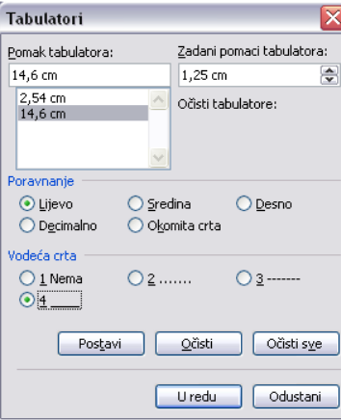

Na svaki slijedeći navod u sadržaju nakon naslova i podnaslova pritisniti TAB

te će se automatski napraviti linija za postavljanje brojke stranice.

1. **OSTALE CJELINE RADA**

*Znastveno-istraživačka tema*:

Uvod, Dosadašnja istraživanja, Cilj, Problemi i hipoteze, Metodologija rada, Rezultati i Rasprava, Zaključak te popis literature (Literatura) i drugih izvora podataka koji su korišteni u izradi završnog rada i to navedenim redoslijedom.

*Stručna tema:*

Uvod, Tema – Podnaslov1, Podnaslov 2, …, Zaključak te popis literature (Literatura) i drugih izvora podataka koji su korišteni u izradi završnog rada i to navedenim redoslijedom.

**IZGLED DIPLOMSKOG RADA**

* Diplomski rad mora biti pisan u računalnom programu za obradu teksta (npr. Microsoft Word, Open Office Writer i sl.)
* Rad treba biti poravnan od ruba do ruba 
* Oblikovanje teksta - koristiti prored 1,5  
  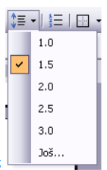

Font- tekst : Times New Roman 12 pt

Font – naslovi: Times New Roman 14pt **BOLD**

Font – podnaslovi: Times New Roman 14pt

* + Margine stranice postaviti na 2,5 cm, osim lijeve strane na 3,5 cm
  + Pogledati u danom primjeru koliki su proredi između naslova, podnaslova i sl. Napraviti identično kao u prikazanom primjeru
  + Svaki pojedini naslov rada mora ići na novu stranicu, podnaslovi mogu početi na pola stranice
* Odlomke ne treba uvlačiti već ih odvojiti s jednom praznom linijom
* Isticanje nekih informacija treba činiti *italic* stilom (kosa slova), a ne **bold** ili podcrtano
  + Slike se numeriraju od 1. pa na dalje u cijelom radu, te isto tako se posebno numeriraju Grafikoni i Tablice. Slike, tablice i slične sustave treba obrojčati. Kratak opis slike ili grafikona stavlja se ispod slike odnosno grafikona, a opis tablice stavlja se neposredno iznad tablice. U tekstu kad se pozivate na slike, grafikone i tablice, treba stajati (Slika 1.) ili u Tablici 2., ili na Grafikonu 3

**NAVOĐENJE LITERATURE**

**Literatura u tekstu**

* U tekstu je moguće citirati autora na način da se i autor i godina stave u zagradu (Prezime, godina) ili tako da se prvo navede prezime autora, a godina stavi u zagrade Prezime (godina).

Npr. Posljedično ta mjerenja mogu pomoći u identifikaciji talenata (Carter, 1985) ili Grgantov, Katić i Janković (2006) su imali za cilj utvrditi...

* Kada se navodi istraživanje do dva autora, uvijek se navode prezime/prezimena autora. Ukoliko se u tekstu spominje istraživanje većeg broja autora (od 3do 5) onda kod prvog navođenja treba napisati prezimena svih autora, a u sljedećim navođenjima samo prvog autora te dodatak i sur. Primjerice, prvi put: (Buss, Salovey, Schmitt i Miller, 2005), a svaki sljedeći put: (Buss i sur., 2005).
* Ukoliko ima više od pet autora onda se i pri prvom, a i pri kasnijim navođenjima navodi samo prezime prvog autora i sur. (prezime prvog autora i sur., godina).
* Pri doslovnom prepisivanju dijela teksta (citiranja), citat treba staviti u navodnike i napisati na kojoj stranici izvornika se nalazi. Npr.: "Proces komunikacije sadrži pet temeljnih elemenata. To su: komunikator, poruka, sredstvo komunikacije, primatelj poruke i povratna informacija (feedback)“ (Miljković, 2009, str.197).
* Osnovno je pravilo da svako spominjanje autora u tekstu mora biti navedeno u popisu literature na kraju rada. Vrijedi i obrnuto, sve što se nalazi u popisu literature mora biti spomenuto u samom radu.

**Literatura na kraju teksta**

Redoslijed referenci u popisu korištene literature treba pisati abecednim redom prema prezimenu prvog autora.

1) Znanstveni članci u časopisu

Paušić, J., Čavala, M., Katić, R. (2006). Relations of the Morphological Characteristic Latent Structure and Body Posture Indicators in Children Aged Seven to Nine Years. *Collegium Antropologicum*, 30 (3), 621-627.

2) Knjige

Pinel, J. (2001). Biološka psihologija. Jastrebarsko: Naklada Slap.

3) Doktorske disertacije, magistarski/diplomski radovi

Paušić, J. (2007). *Konstrukcija i vrednovanje mjernih postupaka za procijenu tjelesnog držanja u dječaka dobi od 10 do 13 godina.*. Doktorska disertacija, Zagreb: Kineziološki fakultet.

4) Radovi u zbornicima

Paušić, J., Kosinac, Z., Pažanin, R. (2005). Procjena pouzdanosti i valjanosti mjernog instrumenta Skoliozometra za valorizaciju pokazatelja tjelesnog držanja. U D. Sekulić, B. Maleš, Đ. Miletić (ur.), *Zbornik radova Međunarodno znanstveno-stručnog savjetovanja „Sport-rekreacija-fitness“*, Split, 2005. (str. 101-105). Split: Zavod za kineziologiju Fakulteta prirodoslovno-matematičkih znanosti i odgojnih područja.

1. Tekst na web stranicama

Šverko, B., ur. (2000). Vodič kroz zanimanja - elektroničko izdanje: prilozi vrednovanju profesionalnog usmjeravanja putem Interneta, preuzeto 20. 06. 2007. s <http://knjiznice.ffzg.hr/info.html#psiho>

**SVEUČILIŠTE U SPLITU**

**KINEZIOLOŠKI FAKULTET**

Zavod za xxx

**NASLOV DIPLOMSKOG RADA**

DIPLOMSKI RAD

Student: Mentor:

Xxx Xxx Dr. sc. Xxx XxX

Split, 2017.

**Sadržaj**

1. UVOD……………………………………………………………………………4

1.1. Podnaslov 1 4

1 .2. Podnaslov 2 5

2. DOSADAŠNJA ISTRAŽIVANJA 6

3. CILJ RADA 7

4. HIPOTEZE 8

5. METODE RADA 9

5.1. Uzorak ispitanika 9

5.2. Uzorak varijabli 9

5.3. Metode obrade podataka 9

6. REZULTATI I RASPRAVA 10

7. ZAKLJUČAK 11

8. LITERATURA....................................................................................................12

**SAŽETAK**

Sažetak mora sadržavati do maksimalno 300 riječi.

**ABSTRACT**

**Naslov rada preveden na engleski jezik**

Sažetak na engleskom jeziku koji mora sadržavati do maksimalno 300 riječi

**1. UVOD**

Prijelomi kostiju šake su prema statistikama najčešći uzročnici invaliditeta među koštano –zglobnim povredama. Budući da su ovi prijelomi česti I da zahvaćaju male kosti, oni su nerijetko neopravdano zanemarivani i to što se zapostave ili njihovo liječenje prepušta nedovoljno obučenim ljudima. Rezultati ovakvog pristupa liječenju su često kontrakture koja na šaci ugrožavaju upravo njenu osnovnu funkciju –pokret.

Prema nekim statistikama više od polovine od ukupnih trajnih radnih nesposobnosti zbog povređivanja otpada na povredu šake. Zbog toga ovim povredama treba posvetiti punu pažnju i biti dobro upoznat sa specifičnostima njihovog liječenja. Da bi se provela točna dijagnostika odgovarajuće liječenje i rehabilitacija neophodno je odličnopoznavanje

anatomije i biomehanike šake. Znanja i vještine neophodne za dijagnostiku, liječenje i rehabilitaciju značajno su unaprijeđena u zadnje vrijeme. Ipak, brojni problemi nisu još u cijelosti riješeni te su neophodna.

## 1.1. Podnaslov 1

Rezultati ovakvog pristupa liječenju su često kontrakture koja na šaci ugrožavaju upravo njenu osnovnu funkciju–pokret. Prema nekim statistikama više od polovine od ukupnih trajnih radnih nesposobnosti zbog povređivanja otpada na povredu šake.

Rezultati. Ovakvo pristupa liječenju su često kontrakture koja na šaci ugrožavaju upravo njenu osnovnu funkciju–pokret. Prema nekim statistikama više od polovine od ukupnih trajnih radnih nesposobnosti zbog povređivanja otpada na povredu šake.

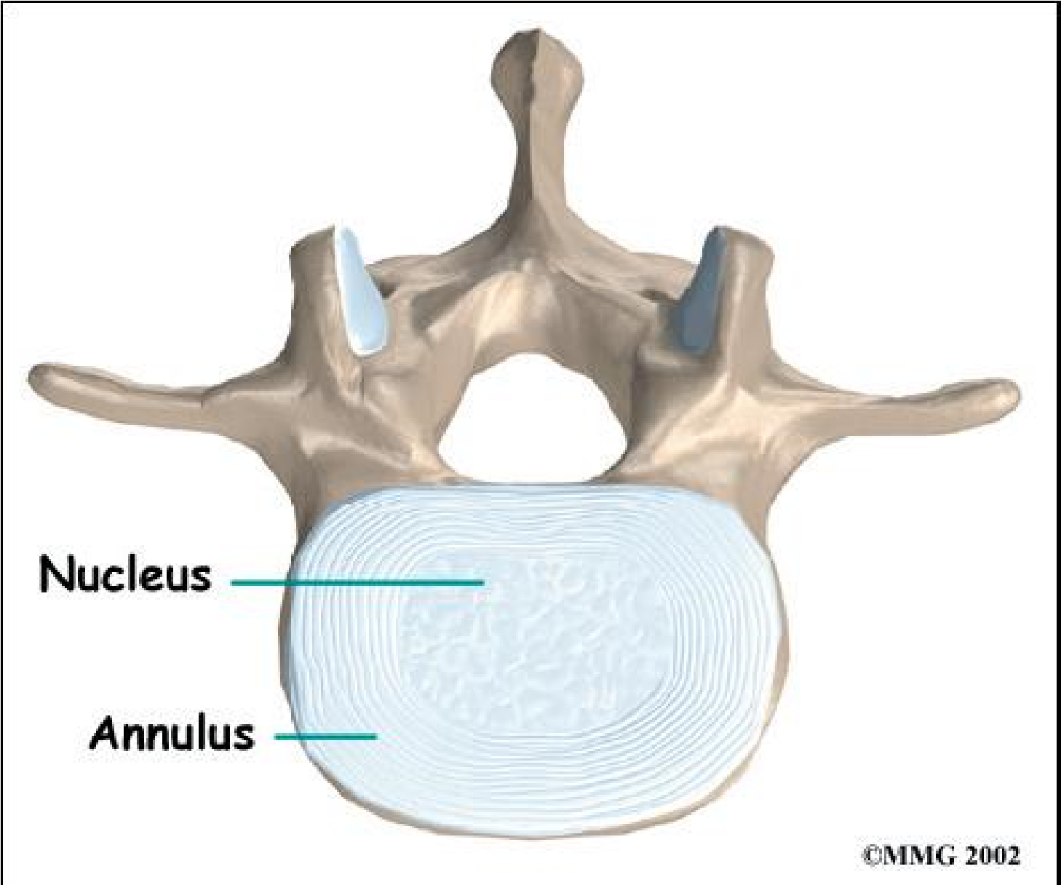

*Slika 1. Naziv slike (izvor:* [*www.yyy.com*](http://www.yyy.com/) *ili Prezime Autora, 2007.)*

## 1 .2. Podnaslov 2

Rezultati ovakvog pristupa liječenju su često kontrakture koja na šaci ugrožavaju upravo njenu osnovnu funkciju – pokret. Prema nekim statistikama više od polovine od ukupnih trajnih radnih nesposobnosti zbog povređivanja otpada na povredu šake.

Rezultati ovakvog pristupa liječenju su često kontrakture koja na šaci ugrožavaju upravo njenu osnovnu funkciju – pokret. Prema nekim statistikama više od polovine od ukupnih trajnih radnih nesposobnosti zbog povređivanja otpada na povredu šake.

# **2. DOSADAŠNJA ISTRAŽIVANJA**

Forjuoh i suradnici (2004) analizirali su težine školskih torba u tri osnovne škole u Teksasu. Učenici koji su nosili torbe 10% i više od njihove tjelesne težine, uspoređivani su s učenicima koji su nosili torbe manje težine. Utvrđene su značajne razlike prema dobi, razredu, rasi i vrsti torbe (sa ili bez kotača). Također su ustanovili da su torbe onih učenika koji koriste torbe s kotačima teže. Nisu istraživali razloge zašto su neke torbe težile više od 10% tjelesne težine učenika, stoga predlažu da se u budućim istraživanjima posveti pozornost i na tu činjenicu.

Whittfield i suradnici (2005) istraživali su težinu školske torbe i bolne simptome u mišićno koštanom sustavu kod učenika u dobi od 13 do 17 godina. Težina školske torbe iznosila je u prosjeku 13,2% tjelesne težine trinaestogodišnjih učenika što premašuje preporučenu vrijednost od 10%. Takva težina školske torbe prelazi preporučenu vrijednost opterećenja za odrasle industrijske radnike. Rezultati bolnosti u pojedinim dijelovima tijela dobiveni su upitnikom uz koji je ponuđena i slika ljudskog tijela gdje su obilježili 9 tjelesnih regija (vrat, ramena, gornji i donji dio ruku, gornji i donji dio leđa, kukovi, koljena i donji dio nogu). Bolnost u nekim od navedenih područja prijavilo je 77,1% učenika. Sumnjaju da je školska torba jedan od glavnih faktora koji uzrokuju bolne simptome kod djece navedene dobi.

Skoffer (2007) usmjerio je istraživanje na povezanost lumbalnog bolnog sindroma (LBS) i školskih opterećenja (školski namještaj, način nošenja školske torbe i slično). Oko 500 učenika u dobi od 14 do 17 odgovorilo je na upitnik preko kojeg je dobio informacije o načinu sjedenja tijekom školskog sata, o prisutnosti i težini lumbalnog bolnog sindroma. Također je izmjerena težina školske torbe, te su dobivene i informacije o načinu nošenja iste. Dobiveni rezultati ukazuju da je više od polovice učenika osjetilo bol u području leđa u posljednja tri mjeseca, dok je 24,2% učenika zatražilo stručnu pomoć zbog bolnosti u području leđa. Nije utvrđena nikakva povezanost LBS sa školskim namještajem, ali je utvrđena pozitivna povezanost školske torbe s LBS ako se torba nosi na jednom ramenu

# **3. CILJ RADA**

Danas za sportske ozljede šake je karakteristično minimalizirane njihove ozbiljnosti i važnosti. To je zbog toga jer ozljede obično ne onesposobljavaju sportaša u cijelosti. Takav stav često dovodi do značajnog produljenja vremena nesposobnosti sportaša, a nerijetko dovodi do onemogućavanja daljnjeg bavljenja vrhunskim sportom.

Stoga glavni cilj ovoga rada je ukazati na visoki stupanj važnosti kineziterapijskog programa u tretmanu ozljeda šake

# **4. HIPOTEZE**

Sukladno postavljenom cilju postavljene su slijedeće hipoteze:

**H1** – Koeficijenti pouzdanosti pokazuju visoku pouzdanost u svakom pokazatelju tjelesnog držanja.

**H2** – Mjere homogenosti ukazuju da čestice svakog pojedinog pokazatelja tjelesnog držanja mjere isti predmet mjerenja.

**H3** – Osjetljivost u svakom pojedinom pokazatelju tjelesnog držanja ukazuje na uspješno razlikovanje ispitanika

# **5. METODE RADA**

## 5.1. Uzorak ispitanika

Rezultati ovakvog pristupa liječenju su često kontrakture koja na šaci ugrožavaju upravo njenu osnovnu funkciju – pokret. Prema nekim statistikama više od polovine od ukupnih trajnih radnih nesposobnosti zbog povređivanja otpada na povredu šake.

## 5.2. Uzorak varijabli

Rezultati ovakvog pristupa liječenju su često kontrakture koja na šaci ugrožavaju upravo njenu osnovnu funkciju – pokret. Prema nekim statistikama više od polovine od ukupnih trajnih radnih nesposobnosti zbog povređivanja otpada na povredu šake.

## 5.3. Metode obrade podataka

Rezultati ovakvog pristupa liječenju su često kontrakture koja na šaci ugrožavaju upravo njenu osnovnu funkciju – pokret. Prema nekim statistikama više od polovine od ukupnih trajnih radnih nesposobnosti zbog povređivanja otpada na povredu šake.

# **6. REZULTATI I RASPRAVA**

Rezultati ovakvog pristupa liječenju su često kontrakture koja na šaci ugrožavaju upravo njenu osnovnu funkciju – pokret. Prema nekim statistikama više od polovine od ukupnih trajnih radnih nesposobnosti zbog povređivanja otpada na povredu šake.

Rezultati ovakvog pristupa liječenju su često kontrakture koja na šaci ugrožavaju upravo njenu osnovnu funkciju – pokret. Prema nekim statistikama više od polovine od ukupnih trajnih radnih nesposobnosti zbog povređivanja otpada na povredu šake.

*Tablica 1. Naslov tablice*

|  |  |  |
| --- | --- | --- |
|  |  |  |
|  |  |  |



*Grafikon 1. Naziv grafikona*

# **7. ZAKLJUČAK**

Rezultati ovakvog pristupa liječenju su često kontrakture koja na šaci ugrožavaju upravo njenu osnovnu funkciju – pokret. Prema nekim statistikama više od polovine od ukupnih trajnih radnih nesposobnosti zbog povređivanja otpada na povredu šake.

**8. LITERATURA**

*CITIRANJE I NAVOĐENJE IZVORA PO APA STANDARDU*

*1. Electronic reference formats recommended by the American Psychological Association*. (19.11.1999). Washington, DC: American Psychological Association. Postavljeno 3.5.2000 sa http://www.apa.org/webref.html.

2. Meyer, A.S., Bock, K. (1992a). The tip of the tongue phenomenon: Blocking or partial activation? [on-line]. *Memory and cognition*, *20*, 715-726. Sažetak iz: DIALOG Datoteka: PsycINFO: 80-16351

3. Meyer, A.S., Bock, K. (1992b). The tip-of-the-tongue phenomenon: Blocking or partial activation? [CD-ROM]. *Memory & Cognition, 20*, 715-716. Sažetak iz: SilverPlater Datoteka: PsycLIT: 80-16351

4. Paušić, J., Kosinac, Z., Pažanin, R. (2005). Procjena pouzdanosti i valjanosti mjernog instrumenta Skoliozometra za valorizaciju pokazatelja tjelesnog držanja. U D. Sekulić, B. Maleš, Đ. Miletić (ur.), *Zbornik radova Međunarodno znanstvenostručnog savjetovanja „Sport-rekreacija-fitness“*, Split, 2005. (str. 101-105). Split: Zavod za kineziologiju Fakulteta prirodoslovno-matematičkih znanosti i odgojnih područja.

5. Paušić, J., Čavala, M., Katić, R. (2006). Relations of the Morphological Characteristic Latent Structure and Body Posture Indicators in Children Aged Seven to Nine Years. *Collegium Antropologicum*, 30 (3), 621-627.

6. Paušić, J. (2007). *Konstrukcija i vrednovanje mjernih postupaka za procijenu tjelesnog držanja u dječaka dobi od 10 do 13 godina.*. Doktorska disertacija, Zagreb: Kineziološki fakultet.

Thomas, J.R., & Nelson, J.K. (1996). *Research Methods in Physical Activity* (Third Edition) [Istraživačke metode u fizičkoj aktivnosti]. Champaign: Human Kinetics.